Newsletter – Blühpatenschaft
Ausgabe 2, 14.07.2021

In unserem aktuellen Newsletter wollen wir Sie über die Entwicklung der Blühpatenschaften in den letzten zwei Monaten informieren. Weitere Bilder und Videos finden Sie auch auf unserer Website unter der Rubrik „Newsletter“. Aber Sie können die Blühflächen natürlich auch jederzeit gerne selbst besuchen. Wo die Blühflächen gelegen sind, können Sie auf unserer Website unter der Rubrik „Unser Vorhaben“ nachschauen. www.bluehpatenschaften-ennigerloh.de

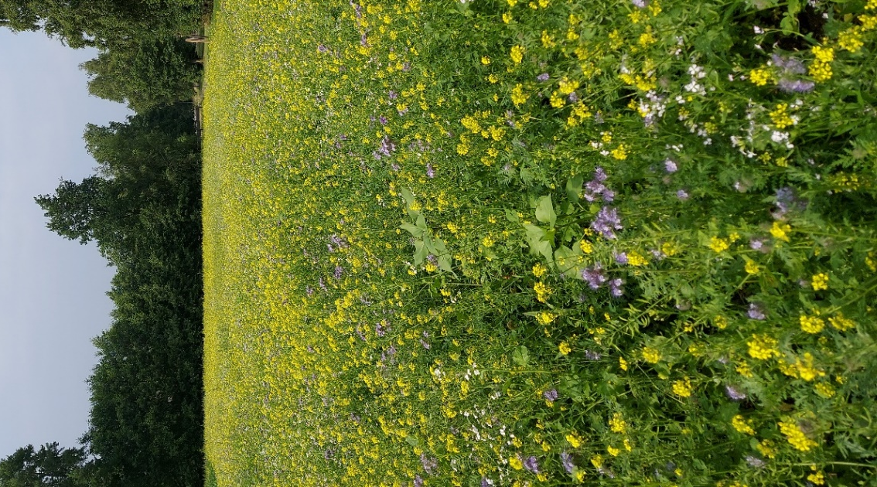
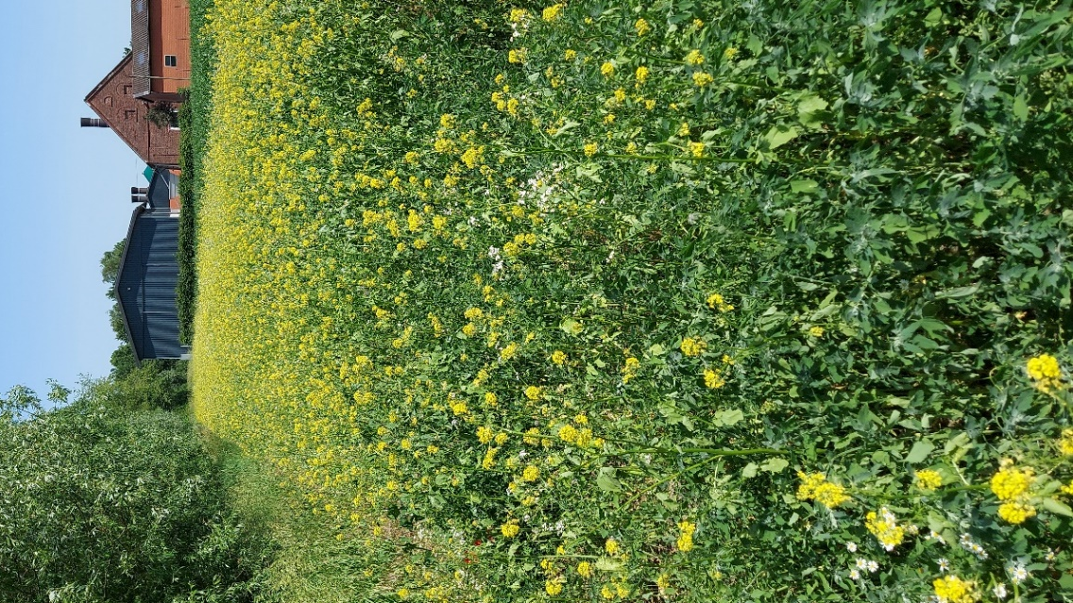
Mitte Juni erstrahlten die Blühflächen in voller Blüte. Es blühten der Gelbsenf, der Buchweizen und die Phacelia. In dieser Zeit tummelten sich viele kleine Insekten in den Blühflächen und bestäubten beispielsweise die Pflanzen und sammelten gleichzeitig den Nektar
17.06.2021
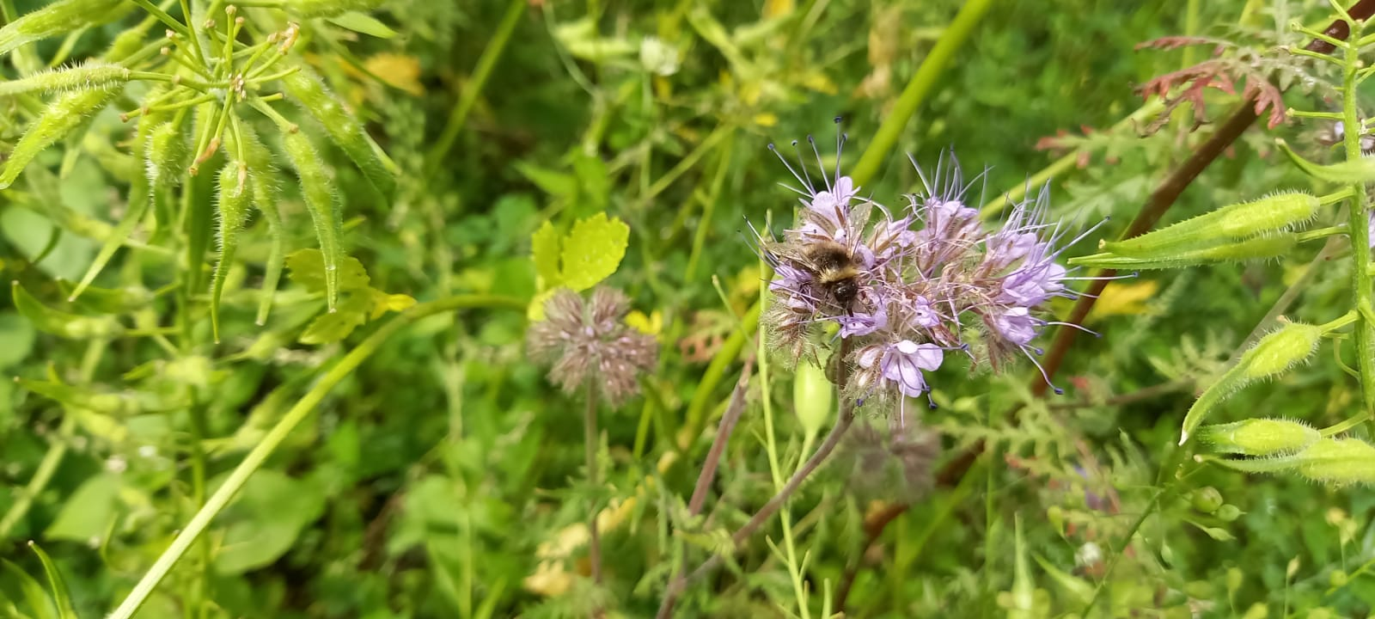
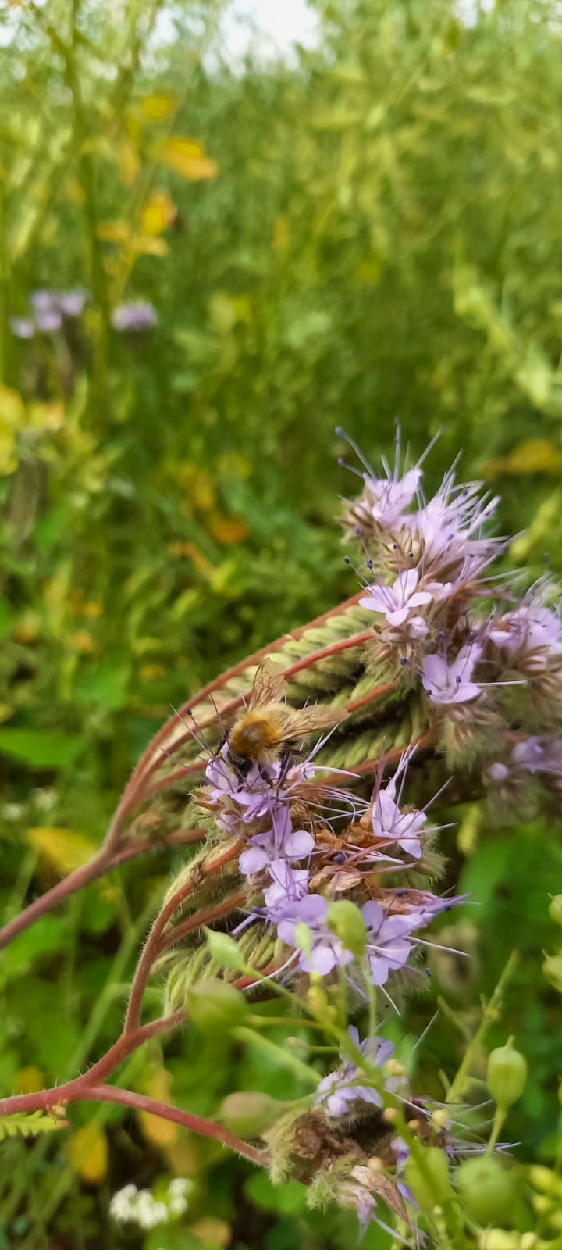
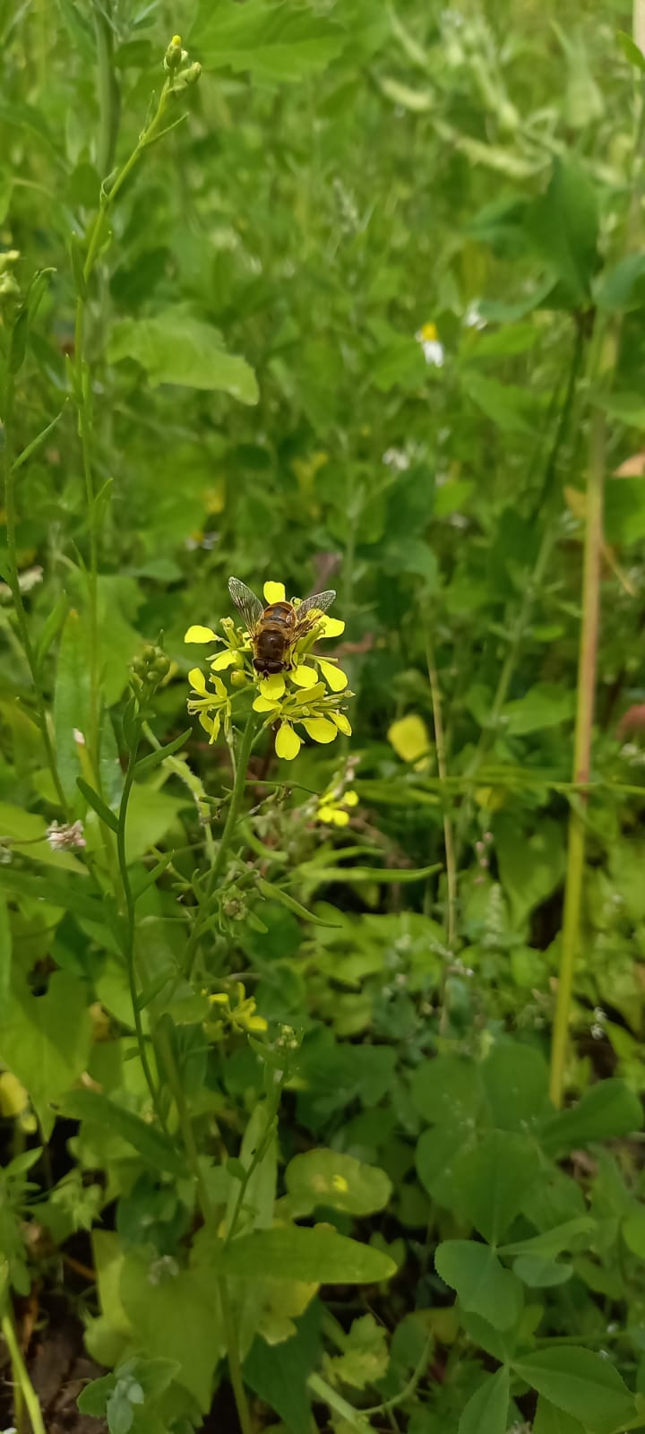
05.07.2021
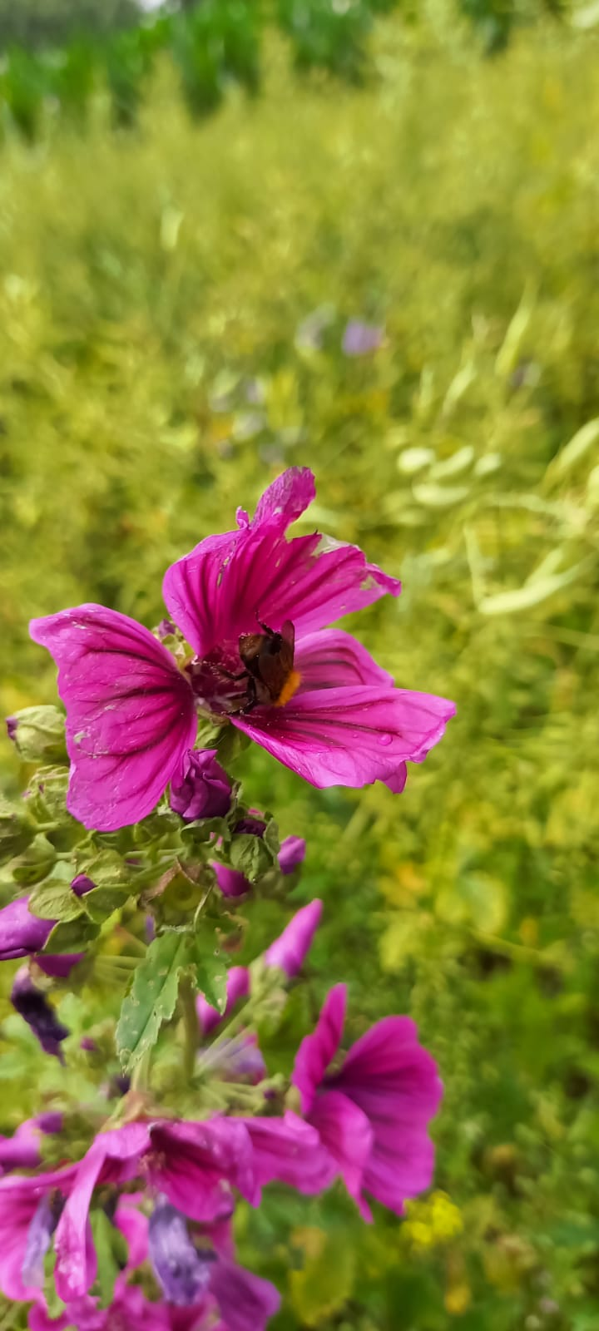
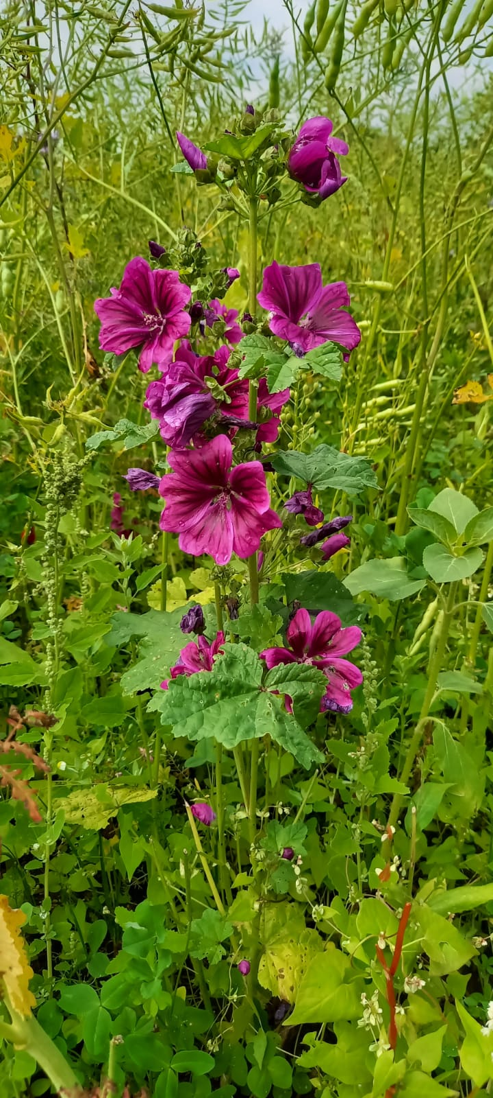
05.07.2021

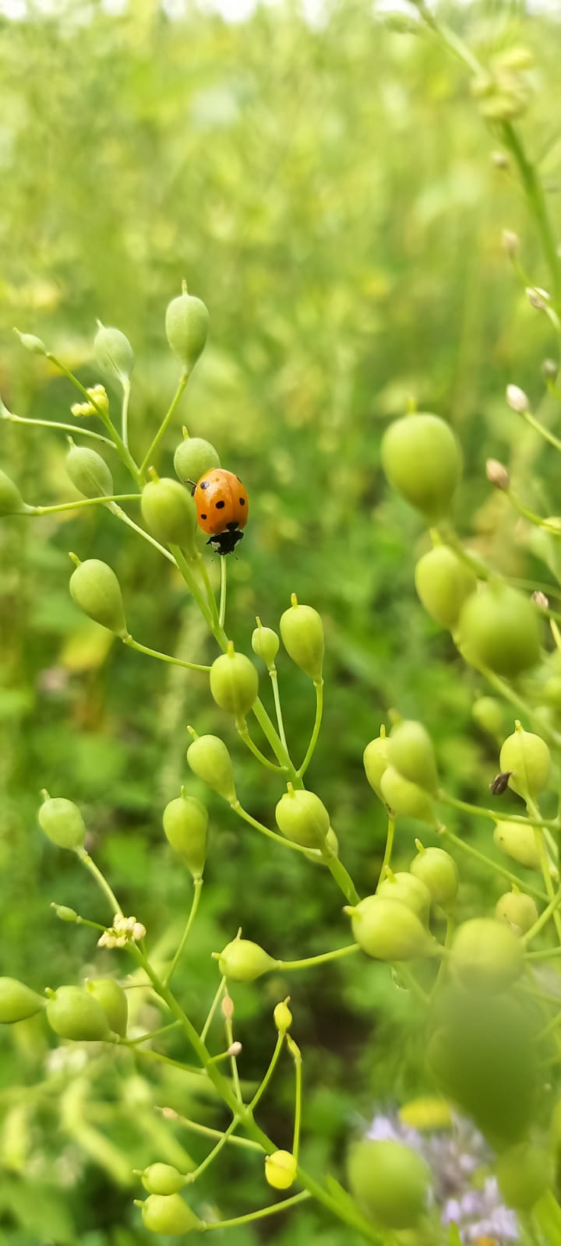
Auch wenn die Blüte vieler Pflanzen bereits vorüber ist und die Blühstreifen nicht mehr so farbenfroh, wie Mitte Juni in Erscheinung treten, war es das natürlich noch nicht. Denn es gibt immer noch viele blühende Pflanzen, die eher kleiner und daher oft verdeckt sind. Daher ist der Lebensraum aber keineswegs wertlos. Es befindet sich tief im Inneren der Blühflächen immer noch ein großes Aufkommen an Insekten. So lassen sich noch immer viele Bienen, Hummeln, Marienkäfer, etc. finden. Außerdem werden in der nächsten Zeit beispielsweise noch die Sonnenblumen in die Blüte kommen.

05.07.2021

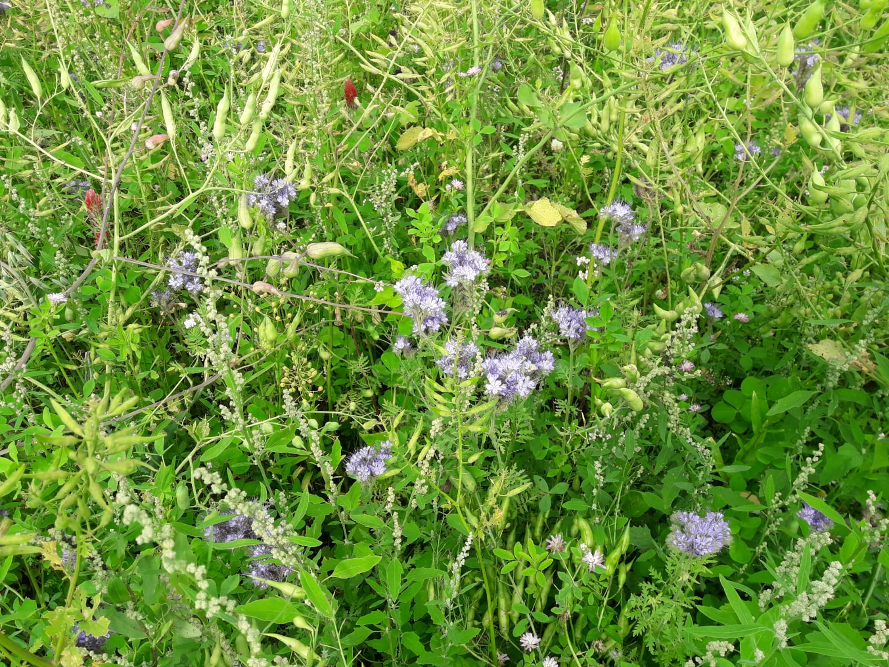
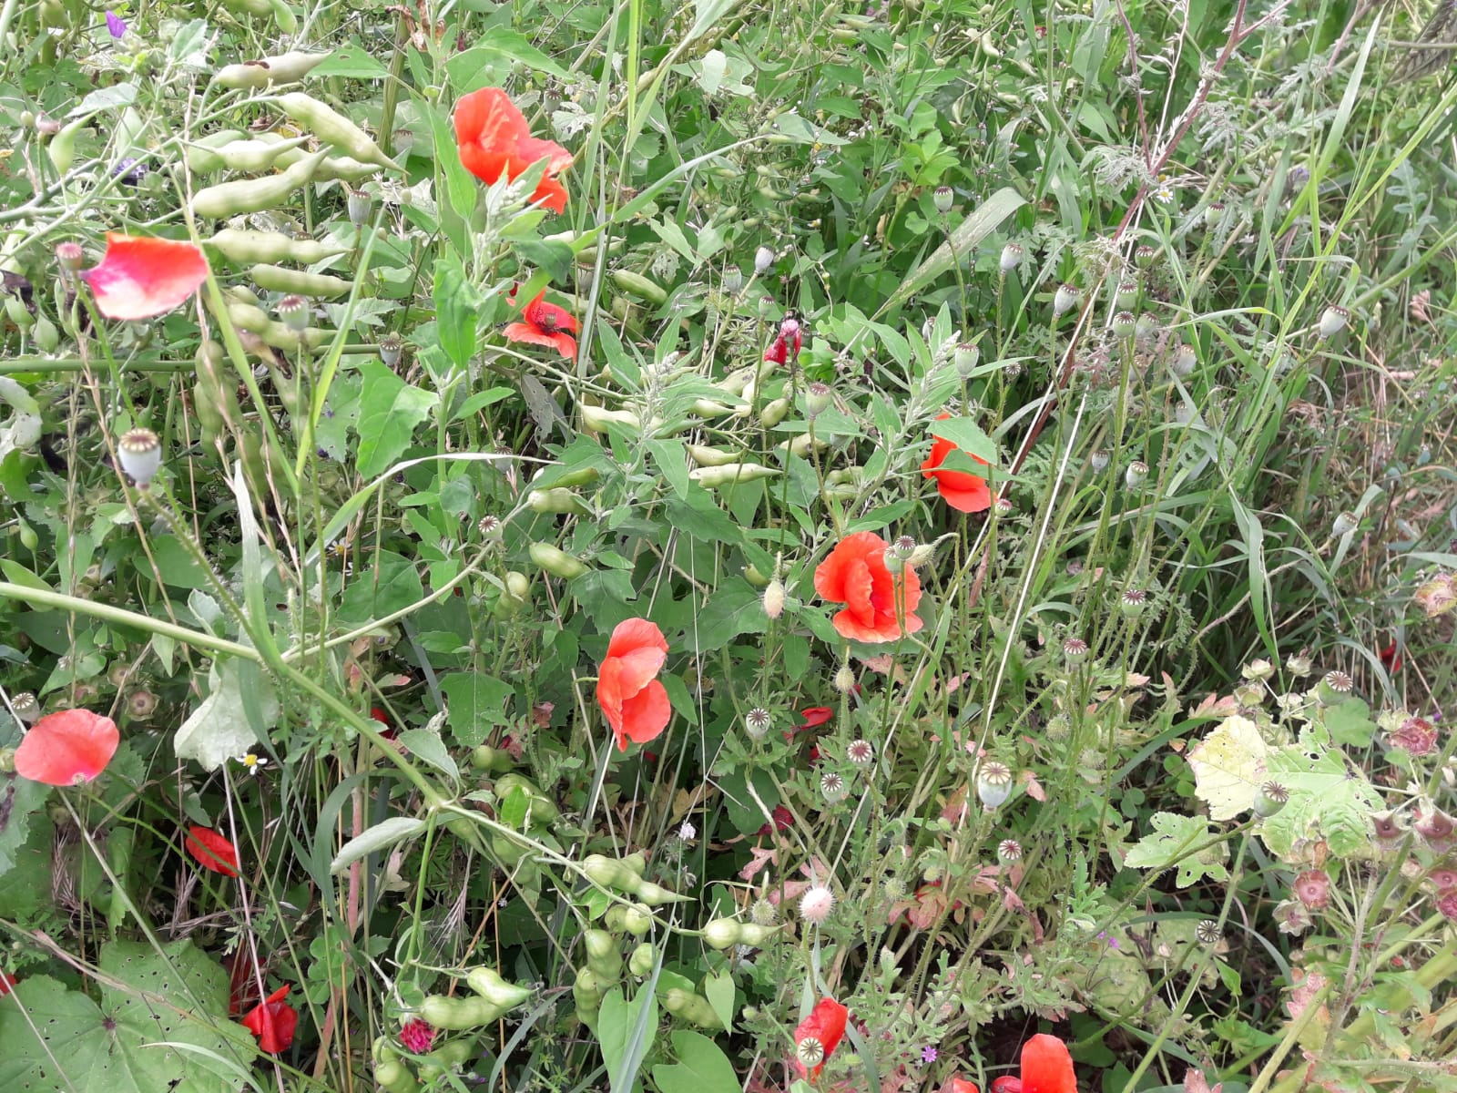
09.07.2021
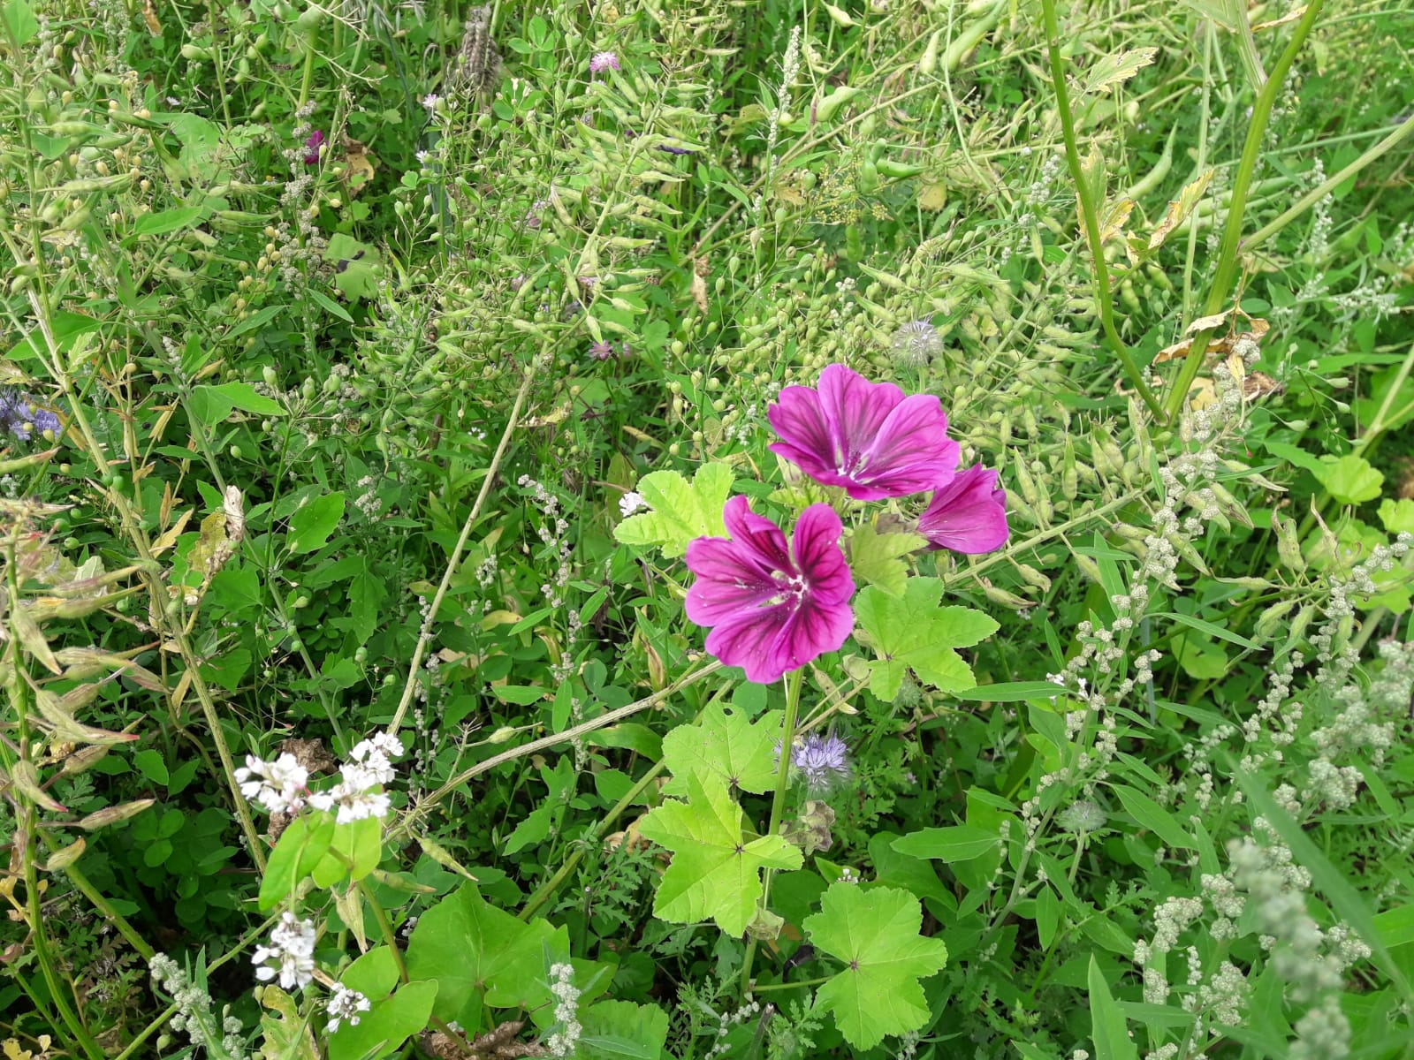
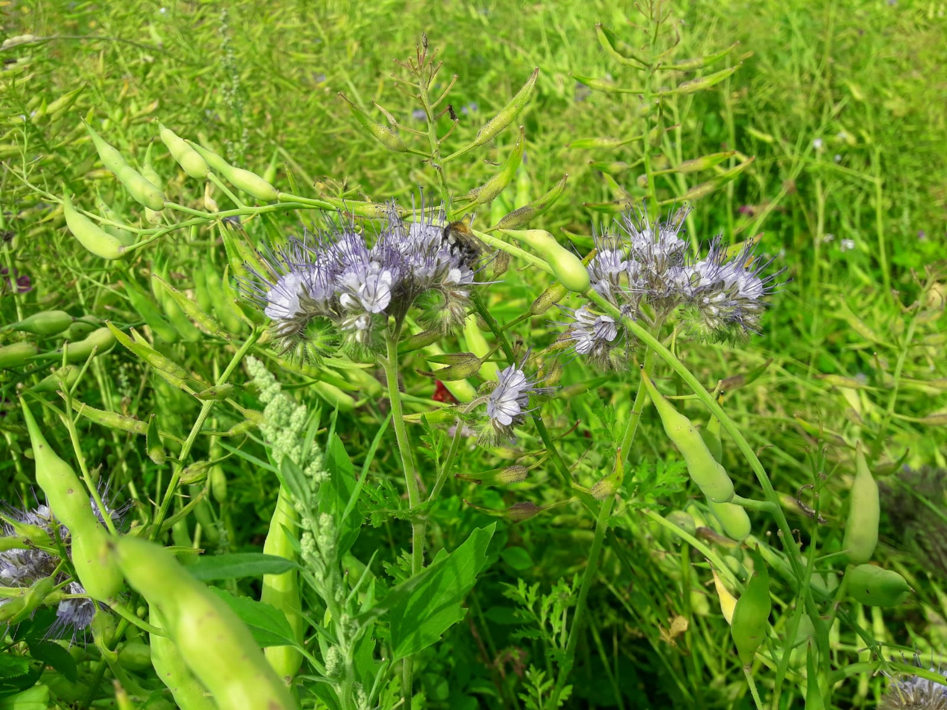
09.07.2021 ©Blühpatenschaften-Ennigerloh

